PerfMon是一个可靠性和性能监视器的一个组件，性能监视器启动可以点击Start=>All Programs ➪ Administrative Tools；或者在Run框里输入perfmon并回车。

**监视实时Server活动**

PerfMon最常见的用处是查看实时的Server活动。PerfMon提供即时数据，有系统负载、性能及资源消耗。通过阅读PerfMon当前的数据，你可以快速缩小问题的范围。如果10-2所示，从监视工具中选择性能监视器。

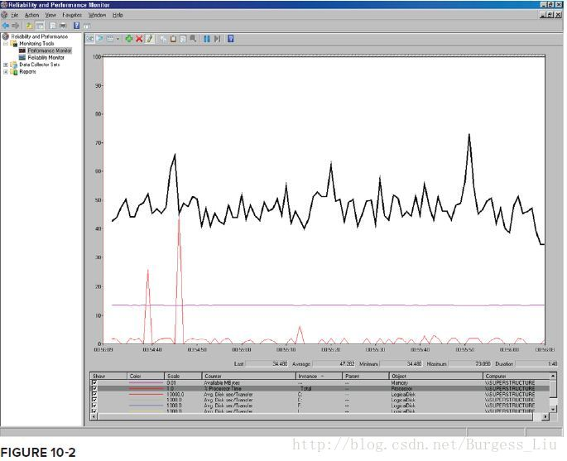

在图标区任意位置右击，可选择添加计数器，如图10-3所示。Ctrl+H可以突出显示锁选择的计数器。

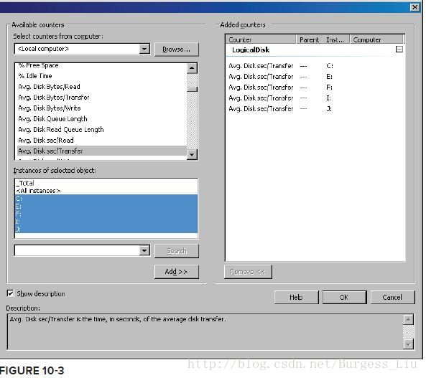

**数据收集器集**

数据收集器集是数据收集工具的群组，它们可以包括内核追踪，性能日志及配置数据。要使用预定义的数据收集器，选择数据收集器集=》系统，右击系统性能并选择开始。系统性能收集器60秒跑一次。收集结束后，导航到报告=》系统=》系统性能，并选择最新的报告。如图10-4所示：

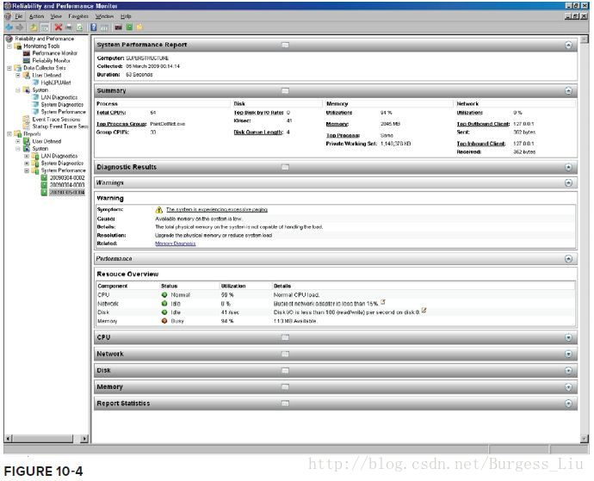

**用户定义数据收集器集**

选择数据收集器集，右击用户定义并选择新建=》数据收集器集。你可以通过模板或手动创建，模板有基本、系统诊断和系统性能3种。手动创建包括两种类型，创建数据日志（包括3种：性能计数器、事件跟踪数据和系统配置信息）及性能计数器警报。

**开始、停止和计划收集器**

数据收集器定义好后，要开始它，可以在名称上右击并选择开始。没有配置停止条件的收集器会一直运行，直到手动停止。要停止收集器，右击名称并选择停止。你可以通过收集器属性的计划一栏来计划收集器。当计划和停止条件绑定后，开始和停止收集器都能完全被计划。

**配置收集器属性**

属性对话框里有两个有趣的点，一个是目录，用于改变存储日志文件的文件夹；另一个是停止条件，能够配置收集器的持续时间。其他还有计划，它可以计划收集器的开始；还有任务，你可以配置数据收集器停止时运行一个任务，如完成时发送一个MSG。

**配置性能计数器属性**

使用性能计数器属性，可以修改日志参数，如添加和删除计数器，改变日志格式和采用间隔。

**PerfMon日志格式**

有4种格式：逗号隔开、Tab隔开、SQL及Binary。Binary日志（BLG）类型是默认的，适合多数情况。选择SQL，需要数据源名称（DSN）连接SQL Server。性能日志文件可以导入[**数据库**](http://lib.csdn.net/base/mysql)做分析。使用工具Relog.exe，可以操作日志文件，转换文件类型，如果处理大日志文件，你可以缩短时间范围或提取一些有兴趣的计数器。

**远程运行PerfMon**

远程使用PerfMon，你需要是目标Server的本地管理员，并且remote registry service应该处于运行状态。要对远程服务器运行PerfMon，你要指定目标服务器名称，如图10-7所示：

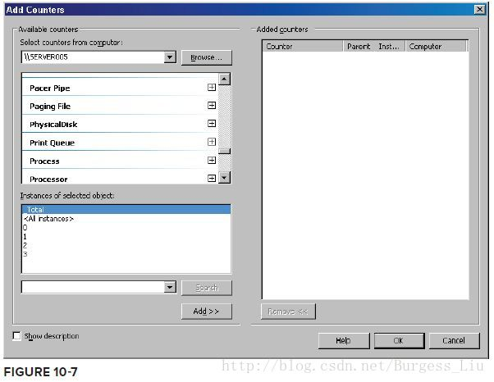

**运行PerfMon要考虑的因素**

监视服务器增加开销，但是必须的。监视时，你应该考虑性能影响，降低开销并最小化2中主要的风险：使问题更糟糕及影响数据抓取。

**运行PerfMon的影响**

确认PerfMon的影响时，有3中关键因素要考虑：采样间隔，计数器数量和磁盘性能。采样越频繁，对服务器影响越大，产生的日志数据也越多。默认是15秒，追踪数小时时，通常是不错的。使用数据收集器集抓取性能数据时，考虑日志文件的存放位置。日志文件放在一个不影响数据库的磁盘上。

**服务器遭受非常差的性能**

在有严重性能问题的服务器上抓取PerfMon日志是，运行PerfMon要尽可能谨慎，以降低影响。下面是一些指南：

* 远程运行PerfMon
* 减少采样间隔
* 包括的计数器尽可能少
* 日志存放到磁盘

**一般的PerfMon问题**  
有时，你或许会遇到PerfMon自身的问题，特别是，计数器丢失，它们可能没有正确地显示出来，或者链接远程服务器有问题。这里对一些日常问题及对如何解决问题做些小结。

* 在64位系统上使用WOW执行PerfMon------当运行x64 Windows和x86 SQL Server，使用Windows on Windows（WOW），这意味着x64 Windows在为x86 SQL Server仿真一个x86 环境。如果你使用x64 Windows和x64 SQL Server，就没有关系。x64 PerfMon不能装载x86计数器，但你可以通过命令mmc /32 perfmon.msc克服。
* 远程监视失败------失败最可能的原因是权限问题，你可以尝试如下建议：确保账号是目标服务器的本地管理员；确认NetBIOS访问目标服务器；确保目标服务器上的remote Registry service正在运行；确保没有本地俺去策略或活动目录组策略限制访问。
* SQL Server计数器丢失------当你打开PerfMon时，你或许发现在计数器列表里没有SQL Server计数器。问题常在群集实例上发生。如果计数器丢失，检查SQL Server 错误日志和Windows 事件应用程序日志，来确定有关失败的计数器是否记录了一些错误。如果两个日志中都没有错误，你可以卸载计数器（unlodctr mssqlserver），一旦计数器卸载了，验证路径sqlctr.ini，并使用如下命令重新装载计数器：lodctr C:\Program Files\Microsoft SQL Server\MSSQL10.1\MSSQL\Binn\sqlctr.ini。现在测试机上测试，如果仍没有列出来，使用下面的方法重建。
* 计数器丢失或数字代替名称出现（Counters Are Missing or Numbers Appear Instead of Names）-------如果你尝试添加性能计数器，列表包含代替计数器的数字，计数器可能被进程错误地破坏，修改了注册表。重建计数器可以克服这个问题，具体过程可参考：